PANEVĖŽIO ALFONSO LIPNIŪNO PROGIMNAZIJA

CHORŲ FESTIVALIS
SKIRTO RELIGINĖS MUZIKOS,
POEZIJOS IR CHORŲ GLOBĖJAI ŠV. CECILIJAI

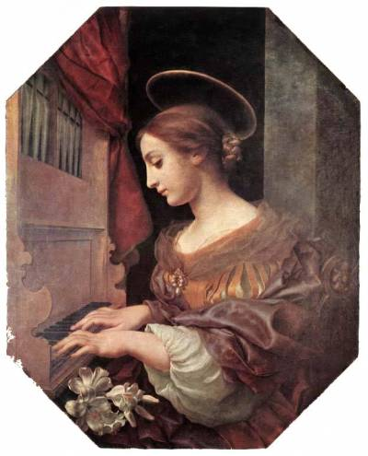

Šv. Cecilija - Europoje ji laikoma muzikos ir
muzikantų globėja; Lietuvoje šią datą ypač noriai
pažymi bažnytiniai ir kiti chorai.

Tikslas:
Tęsti ir puoselėti chorinio dainavimo tradicijas; skatinti bendravimą ir bedradarbiavimą tarp paralelinių klasių; plačiau susipažinti su Šventųjų globėja šv. Cecilija.

Vieta ir laikas:
Panevėžio Alfonso Lipniūno progimnazija, aktų salė
2014 m. lapkričio 21 d. 12.00 val. – 2-4 klasių mokiniams ir mokytojams
12.55 val. – 5-7 klasių mokiniams ir mokytojams

Dalyviai:
Jaunučių choras „Angelaičiai“, popgrupė „Akimirksnis“;
2-7 klasių mokiniai;
dalyvaujančių klasių mokytojos (klasių vadovės).

Laukiamas rezultatas:
- Bus sudarytos sąlygos plėtotis mokinių kūrybiškumui ir saviraiškai;
- Ugdomi mokinių bendravimo ir bendradarbiavimo įgūdžiai;
- Formuojamos dorinės vertybės;
- Stiprės mokyklos bendruomeniškumas, kuris taps mokyklos dvasiniu, kultūriniu turtu.

Renginio organizatorė:
muzikos mokytoja metodininkė Loreta Palavenienė
Renginį ves: pradinių klasių mokytoja metodininkė Vaida Kielienė

Vykdytojai, renginio globėja:
tikybos mokytoja s. Kristina
2-4 kl. mokytojos, 5-7 kl. vadovės

2014 m. lapkričio 17 d.

P R O G R A M A:

I dalis
1. Duetas 6 kl. Paulina Gudavičiūtė ir Kamilė Kvietkauskaitė giesmė „Paslėpk mane“.
2. „Angelaičių“ jaunučių choras giesmė „Ar tu gali?“
3. 2-okai - „Vaikai, Jūs šlovinkit Dievą“ ir „Dieve, šventas Dieve“.
4. Animacija (giesmė su judesiais) „Dievas stato namus“ (Angelaičių choras).
5. 3-okai - „O ateik, o ateik“; „Tik prie Tavęs“.
6. Animacija „Nuo ryto aušros“ (Angelaičių choras).
7. 4-okai - „Jėzau, tik Tu“; „Mano Viešpats esi“.
8. Animacija „Kelk rankas aukštyn“ (Angelaičių choras).

Žodis s. Kristinai - PADĖKOS klasėms
9. Mokyklos daina "Mokslo ir žinių sala".
II dalis

1. Duetas 6 kl. Paulina Gudavičiūtė ir Kamilė Kvietkauskaitė giesmė „Paslėpk mane“.
2. „Angelaičių“ jaunučių choras giesmė „Ar tu gali?“

3. Mokyklos daina "Mokslo ir žinių sala".
4. 5-okai - „Prie Tavęs, o Viešpatie glaudžiuos“; „O palaimintas“.
5. 6-okai - „Viešpatie, tik Tu“; „Viešpatį aš garbinu“.
6. 7-okai - „Tavo vardui giedam šlovę“; „Širdį atiduodu Tau“.

Žodis s. Kristinai – PADĖKOS klasėms
7. Grupė „Akimirksnis“ Lietuvos Jaunimo dienų himnas 2013 m. „Jus aš draugais vadinu“.

